領域科目 | 國文領域 | 多元評量項目 | ■實作評量 □軼事紀錄  □口語評量 □檔案評量  □其它評量（ ）
評量日期 | 11/03、04 | 評量地點 | 圖書室
多元評量內容簡介 | 利用小組討論方式，讓學生分析古代的各種職業類型，並選擇其中一種職業作深入探討。再根據探討結果創作line貼圖設計，在設計理念中融入職業的特色及小組討論的創意。最後小組上台分享自己的創意結果及line貼圖的職業特色。
評量照片 | 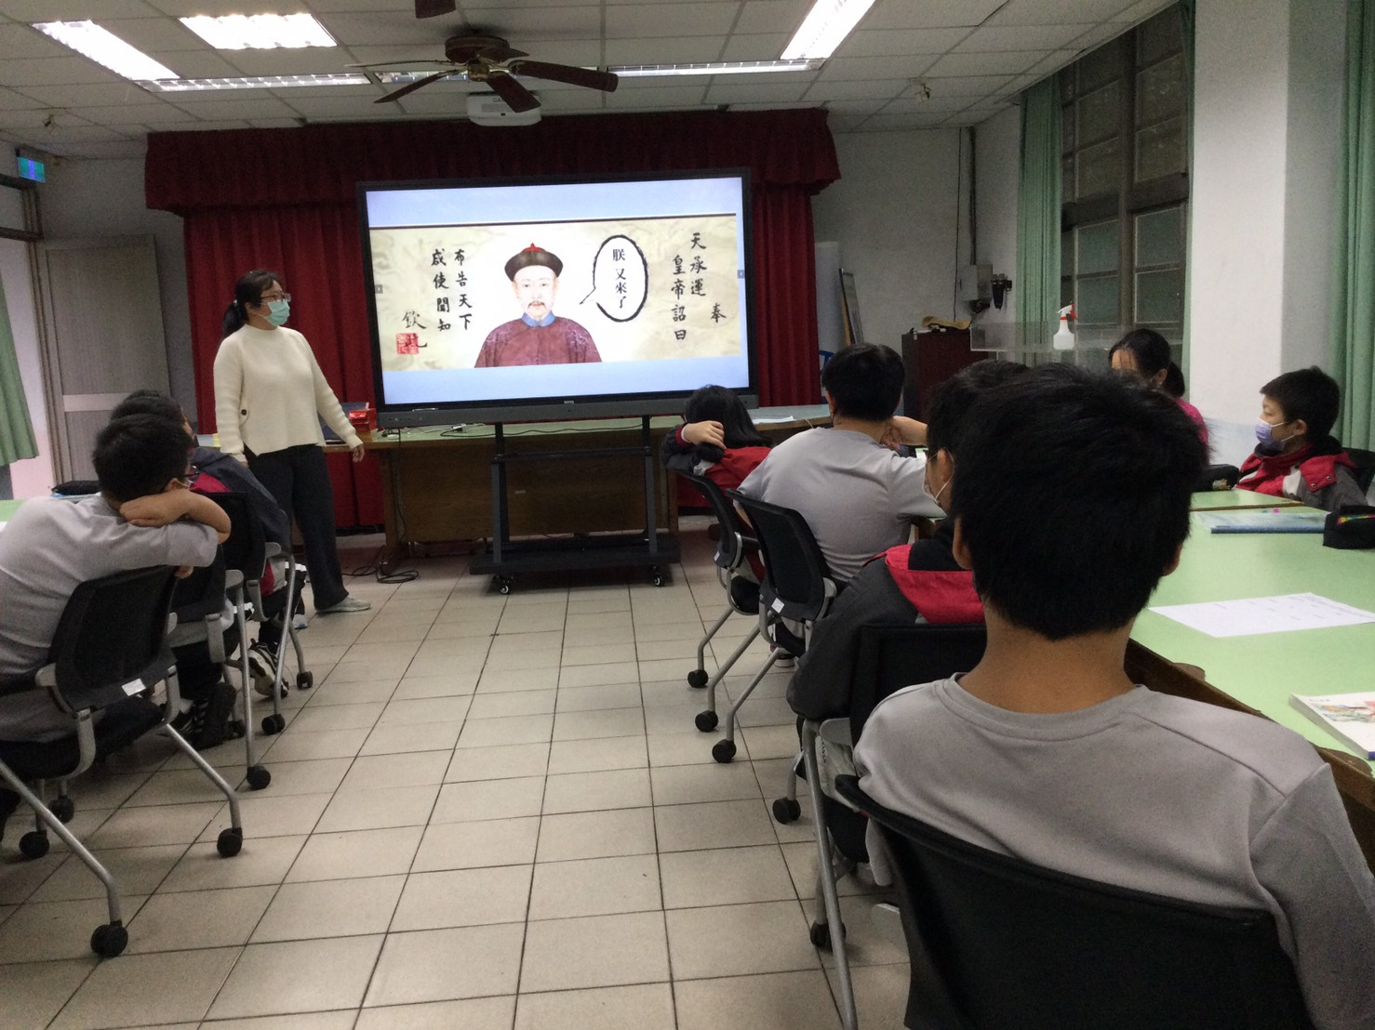
評量照片 | 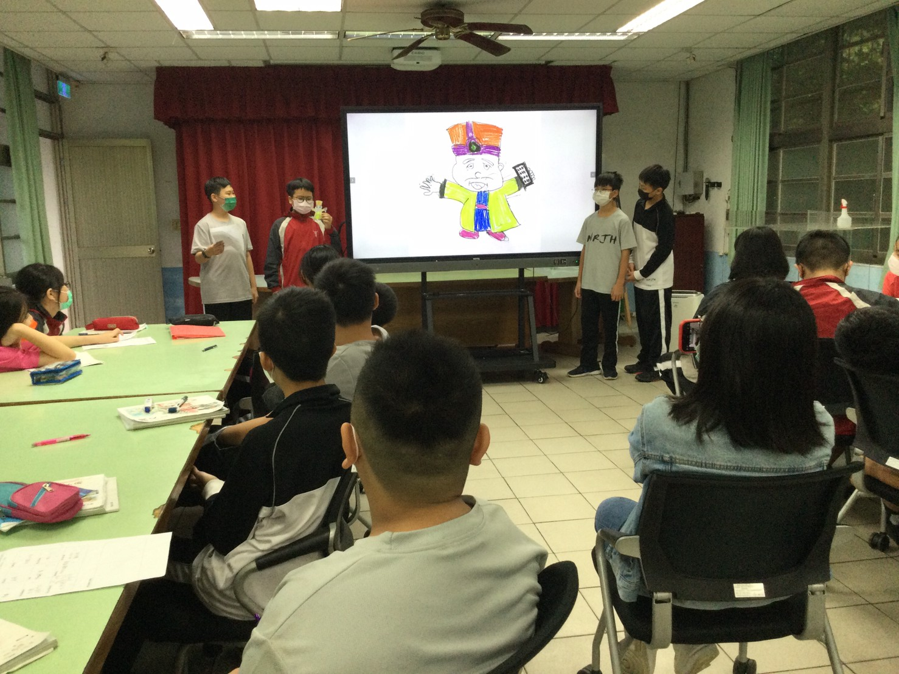
基隆市立南榮國民中學 111學年度第一學期學生多元評量實施成果

